Объединяясь – творим и побеждаем орган печати школы № 135

Февраль 2017

Впервые в Татарстане парламентский урок прошел в 2009 году. С этого момента проект стал ежегодным.  Мой вклад в будущее!  Парламентский урок и конкурсы в рамках Парламентского урока проводятся с целью воспитания гражданской активности, формирования правовой культуры, углубления знаний школьников о роли и месте законодательного органа государственной власти в Российской Федерации и поощрения их творческой активности.  8 февраля в нашей школе прошли классные часы на тему «Татарстан 2030: мой вклад в будущее».  Навстречу 100-летию ТАССР  В 1920 году 27 мая подписали декрет об образовании ТАССР, полноправным преемником которой стал Татарстан. Оригинал документа хранится в архиве Росии, а в Казани есть копия. Татарстан могли объединить с Башкирией, и в этом случае территория республики была бы совсем другой. Для Татарстана создать собственный документ было особенно важно, благодаря ему и границы определили, и права, и полномочия образованной автономии.  В те годы проходило не только становление республик, но и определялось будущее всего Советского Союза. Можно сказать, что ТАССР тогда опередила Союз. Декрет о создании республики появился в 1920 году, а аналогичный документ о Советском Союзе только в 1922. Тогда Татарстан получил фактически статус автономии, хотя это никак не было закреплено в документах.  Выводу войск из Афганистана посвящается  Вывод советских войск из Афганистана начался 15 мая 1988 года, в соответствии с заключёнными 14 апреля 1988 года Женевскими соглашениями о политическом урегулировании положения вокруг ДРА. Советский Союз обязался вывести  .Каждый ученик рано или поздно встает перед  проблемой выбора своей дальнейшей профессии. Эта проблема оказывается достаточно сложно решаемой, так активная позиция в этом плане у многих еще не сформирована. Для учащихся вопросы профориентации значимы, знакомы, но с какой стороны подойти к осознанному их решению, далеко не все себе представляют. Поэтому важна помощь учителей, взрослых на этапе формирования готовности к профессиональному самоопределению.  Те проблемы, которые испытывают выпускники в профессиональном самоопределении заставляют нас по-новому взглянуть на организацию профориентационной работы в школе. Старшеклассники должны владеть не только комплексом необходимых знаний, умений и навыков, но и обладать такими личностными качествами, позволившие бы им реализовать себя в профессиональном и социальном плане.  Что же представляет собой профориентация в широком смысле слова? Профориентационная работа в школе – это система учебно-воспитательной работы, направленной на усвоение учащимися необходимого объема знаний о социально-экономических и психофизических характеристиках профессий, система наших с вами мероприятий, обеспечивающих научно-обоснованный выбор профессии.  Типичные ошибки при выборе профессии:  Выбор профессии «за компанию»  Часто молодой человек или девушка, не знающие своих способностей, просто поступают в то же учебное заведение, что и их друзья.  Выбор престижной профессии  В данный момент престижными считаются профессии экономиста, бухгалтера, юриста, менеджера, переводчика и др. Интерес к ним есть у большинства выпускников школ, но не у всех есть способности к этим профессиям (высокая эрудиция, энергия, коммуникабельность, работоспособность).  Отождествление учебного предмета с профессией  Например, ученица хорошо пишет сочинения и решает, что ее призвание – журналистика. Однако, профессия журналиста предполагает частые поездки, умение вникать в разные сферы деятельности и взаимоотношения людей, а не только написание статей. | свой контингент в девятимесячный срок, то есть до 15 февраля 1989 года, причём половина войск должна была быть выведена в течение первых 3-х месяцев, то есть до 15 августа 1988 года.  В школе прошло мероприятие, посвящённое 28-ой годовщине вывода войск из Афганистана. В гостях у ребят были сотрудники благотворительного фонда ВДВ и ВСпН «Добрые сердца»  Масленица  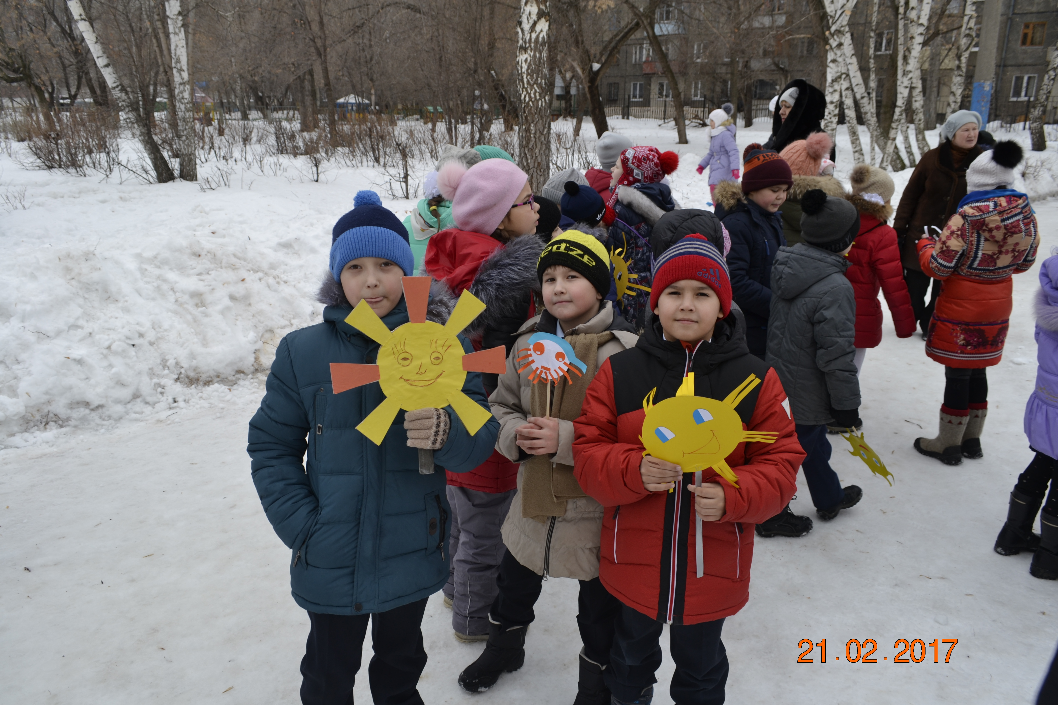  Масленица — славянский традиционный праздник, с языческими корнями отмечаемый в течение недели (иногда трёх дней) перед Великим постом, сохранивший в своей обрядности ряд элементовславянской мифологии.  Дата Масленицы меняется каждый год в зависимости от даты празднования Пасхи.  Главные традиционные атрибуты народного празднования Масленицы — чучело Масленицы, забавы, катание на санях, гулянья, блины и лепёшки, а у белорусов и украинцев также вареники, сырники и колодка  Отождествление профессии с конкретным человеком, который нравится  К примеру, младший брат восхищается старшим, летчиком по профессии. Из любви к брату он тоже решает, что это его призвание. Но это далеко не всегда соответствует действительности.  Несоответствие здоровья и условий труда в избранной профессии  Необходимо знать и учитывать особенности организма подростка, условия, в которых придется работать, иначе его может ожидать разочарование или ухудшение состояния здоровья. Ряд профессий предъявляют очень высокие требования к физическому здоровью, а для некоторых профессиональных занятий существует ряд строгих медицинских критериев профессиональной пригодности (например, хорошее зрение для повара, кондитера, водителя).  Устаревшие представления о характере труда и возможностях профессии  Незнание динамики развития профессий в связи с техническим прогрессом приводит к ошибкам. Нередко под названием профессии скрыт совершенно новый темп и характер труда. Всегда нужно стремиться узнать именно о современном облике профессии.  Неумение разобраться в себе, своих склонностях, способностях и мотивах  Помощь в самопознании могут оказать психологи, специалисты по профориентации, учителя, родители, специальная литература.  Выбор профессии под давлением родителей  В рамках месячника по профориентации во всех классах прошли классные часы, посвящённые выбору профессии. Важно, чтобы молодой человек понимал, что желаемый им уровень образования, в данном случае – высшее образование, может быть достигнут и ступенчатым путем: ПУ – техникум –ВУЗ, или при совмещении работы с заочной формой обучения.  Родителям не нужно забывать о потребностях, интересах, способностях своих детей. Можно помогать, но не заставлять.  Важно помнить о том, что какую бы профессию мы не выбрали это основа нашего будущего.
  Редактор:
  Пичугина Аделина,
  Андронова Вероника

